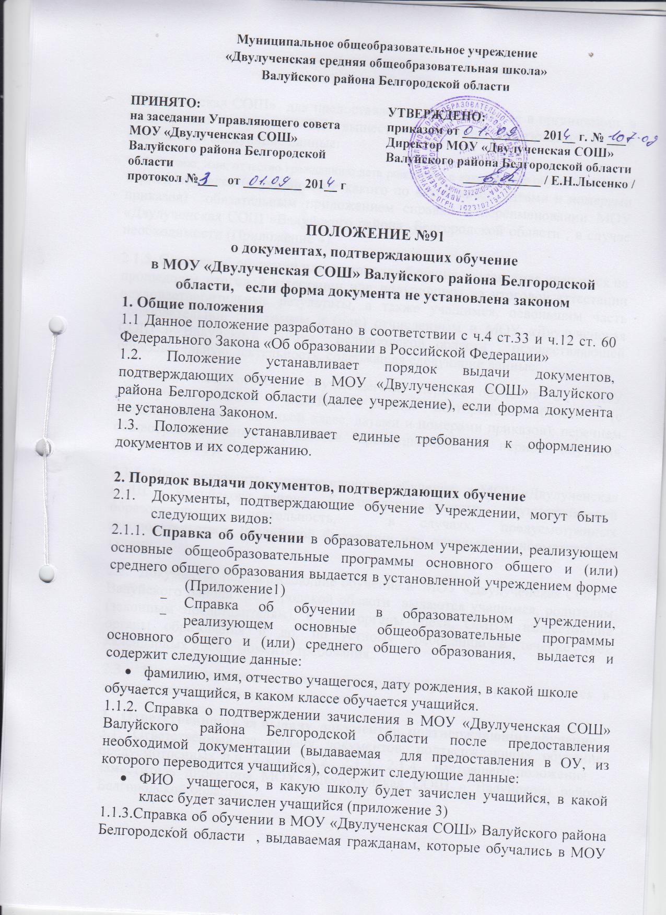

«Двулученская СОШ» для предоставления при устройстве в организации, в суд, органы опеки , ОМВД, вышестоящие органы образования и др.), содержащая следующие данные:

- Фамилию, имя, отчество гражданина; дата рождения; в какой школе обучался; в какой период обучался (с указанием с какого по какой класс, датами и номерами приказов) обязательным приложением справки о переименовании МОУ «Двулученская СОШ »Валуйского района Белгородской области , в случае необходимости (Приложение 4).

2.1.5. Справка об обучении или о периоде обучения, выдаваемая учащимся не прошедшим итоговой аттестации или получившим на итоговой аттестации неудовлетворительные результаты, а также учащимся, освоившим часть образовательной программы и (или) отчисленным и МОУ «Двулученская СОШ » Валуйского района Белгородской области , осуществляющей образовательную деятельность, содержащая следующие данные:

Фамилия, имя, отчество обучающегося; период обучения в МОУ «Двулученская СОШ » Валуйского района Белгородской области (с указанием с какого по какой класс, датами и номерами приказов); перечнем общеобразовательных предметов прослушанный за период обучения (Приложение 5).

2.1.6. Иные документы, подтверждающие обучение в МОУ «Двулученская СОШ » Валуйского района Белгородской области , осуществляющей образовательную деятельность, в случаях, предусмотренных законодательством Российской Федерации или локальными нормативными актами.

2.2. Документы, подтверждающие обучение в МОУ «Двулученская СОШ » Валуйского района Белгородской области выдаются учащимся, родителям (законным представителям), в суд, органы опеки, ОМВД, вышестоящие органы образования и др. по устному требованию в течение трех календарных дней с момента требования.

2.3. Выдача документов, подтверждающих обучение регистрируется в журнале исходящей корреспонденции.

1. **Ответственность за выдачу документов, подтверждающих обучение**

3.1. Ответственный за выдачу документов, подтверждающих обучение, предусмотренных п.п. 2.1.1., 2.1.2., 2.1.3., 2.1.4. настоящего положения - заместитель директора МОУ «Двулученская СОШ » Валуйского района Белгородской области.

3.2. Ответственные за выдачу документов, подтверждающих обучение, предусмотренных п. 2.1.5. настоящего положения - заместитель директора «Двулученская СОШ »

3.3. Лица, осуществляющие выдачу документов, подтверждающих обучение в МОУ «Двулученская СОШ » несут ответственность за предоставление недостоверных данных.

**Приложение 1**

|  |  |
| --- | --- |
|  | **С П Р А В К А**  Выдана _______________________________________________  в том, что он (она) является обучающимся (ейся)____________  МОУ «Двулученская СОШ» Валуйского района Белгородской области.  Справка выдана для предъявления по месту требования. |

Директор ОУ /__________________________/

**Приложение 2**

СПРАВКА

Дана _________________________________ в том, что он (а) действительно обучается в МОУ «Двулученская СОШ » Валуйского района Белгородской области в____ классе (приказ о зачислении от ____________ года № ___).

Срок окончания обучения ___________________ .

Справка дана для предъявления по месту требования.

Директор ОУ /_______________________/

**Приложение 3**

СПРАВКА

Дана настоящая справка ____________________________________________ в том, что она (он) действительно будет обучаться в МОУ «Двулученская СОШ » Валуйского района Белгородской области в ___________ классе после предоставления всех необходимых документов.

Справка дана для предъявления по месту требования.

**Директор ОУ ________________**

**Приложение 4**

СПРАВКА

Дана настоящая справка ____________________________________________ в том, что она (он) действительно обучалась (обучался) в МОУ «Двулученская СОШ» Валуйского района Белгородской области с __ класса (приказ от ____________ №____) по ____ класс (приказ от ___________ № _____).

Справка дана для предъявления по месту требования.

**Директор ОУ ___________________**

**Приложение 5**

Справка

об обучении в образовательном учреждении, реализующем основные

общеобразовательные программы основного общего и (или) среднего

(полного) общего образования

Данная справка выдана ________________________________________________

(фамилия, имя, отчество - при наличии)

дата рождения «__» ________19___ г. в том, что он (а) обучался (обучалась) в _________________________________________________________

__________________________________________________________________________________________________________________________________________

(полное наименование образовательного учреждения и его местонахождение)

в _______________учебном году в ______ классе и получил(а) по учебным предметам следующие отметки (количество баллов):

|  |  |  |  |  |
| --- | --- | --- | --- | --- |
| № п/п | Наименование учебных  предметов | Годовая  отметка за  последний год  обучения | Итоговая отметка | Отметка, полученная  на государственной  (итоговой) аттестации) по результатам ОГЭ  или количество баллов  по результатам ЕГЭ |
| 1 | 2 | 3 | 4 | 5 |
|  |  |  |  |  |

Руководитель образовательного

учреждения ______________ _______________________________

(подпись)

Дата выдачи

«____» _________________ 20__ г. регистрационный N__________

(М.П.)